我院中药临床药师培训基地2021级学员
招生面试会议顺利召开

2021年8月4日上午，中华中医药学会甘肃省中医院中药临床药师培训基地2021级学员招生面试会议在5号楼十楼会议室举行。参加本次面试会议的有甘肃省中医院副院长马忠祥，人事处处长、中华中医药学会甘肃省中医院中药临床药师培训基地负责人刘效栓，医务处副主任崔金梁，药学部主任李喜香，药学部临床药学科主任张民及中药临床药师培训基地带教老师。会议由刘效栓处长主持。
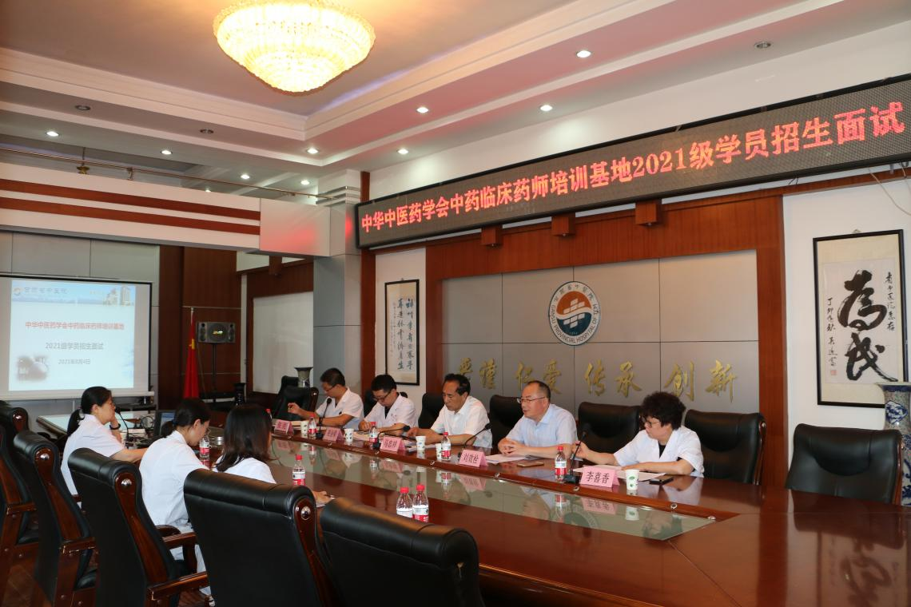
马忠祥副院长在面试会议召开前对中药临床药师培训基地招生、带教工作做了安排部署，并对基地学员结构、经费筹措、社会效益、团队建设等方面做了要求。马忠祥副院长强调，今年是国家“十四五”的开局之年，作为省级三甲医院，我们承担着培养人才的重任，在今后的工作中，我们要进一步做好学员带教工作，以培训基地为带动、为支点，拓展思路，促进医院药学服务的发展与提升。四年来，基地对全省中药临床药师的培训，已取得了很好地社会效益，进一步提升了我院的公众服务力。在今后的工作中，全体带教老师要不断提升自己的专业知识水平，为学员传递最新的药学知识，进一步得到社会的认可，提升我院的声誉。
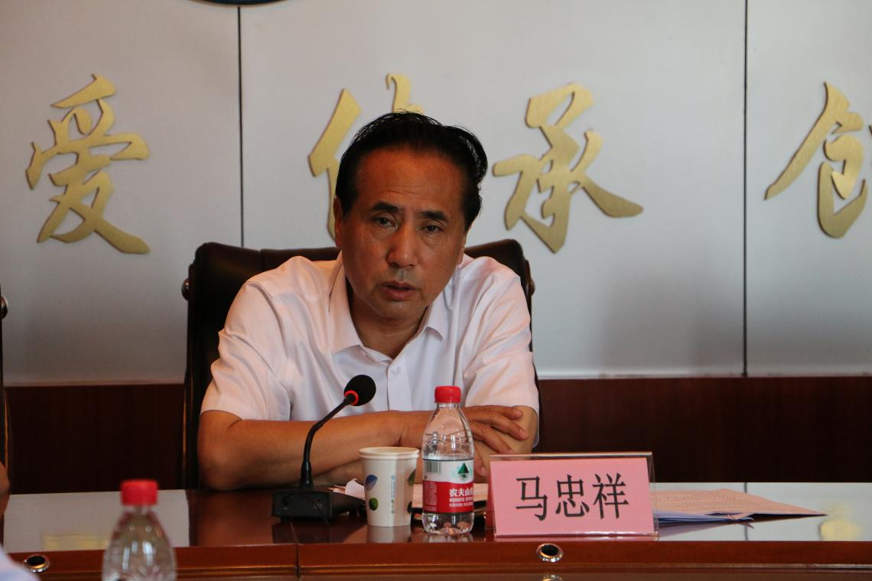
刘效栓处长对前四年基地的工作做了总结，自2017年7月，我院被中华中医药学会批准为第二批全国“中药临床药师培训基地”，同年9月首次招收学员以来，已在全省培养了四批学员共27名。学员在培训过程中，对临床相关科室开展的药学服务在一定程度上促进了我院临床合理用药的水平；培训结束回到各自医院后，均已成为业务骨干，带动了当地医院中药临床药学工作的顺利开展，促进了临床合理用药，我们的付出得到了中华中医药学会领导和学员所在医院的充分肯定。通过中药临床药师的培养,提升了我院药师队伍建设，通过结构和思路的调整，提高了我院合理用药水平，降低了患者用药成本。
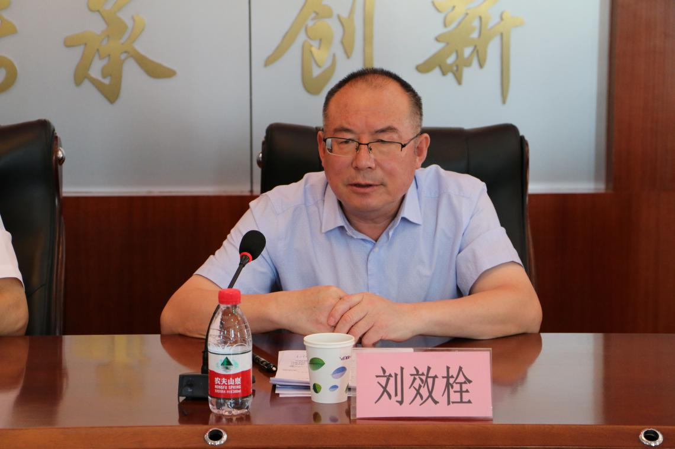

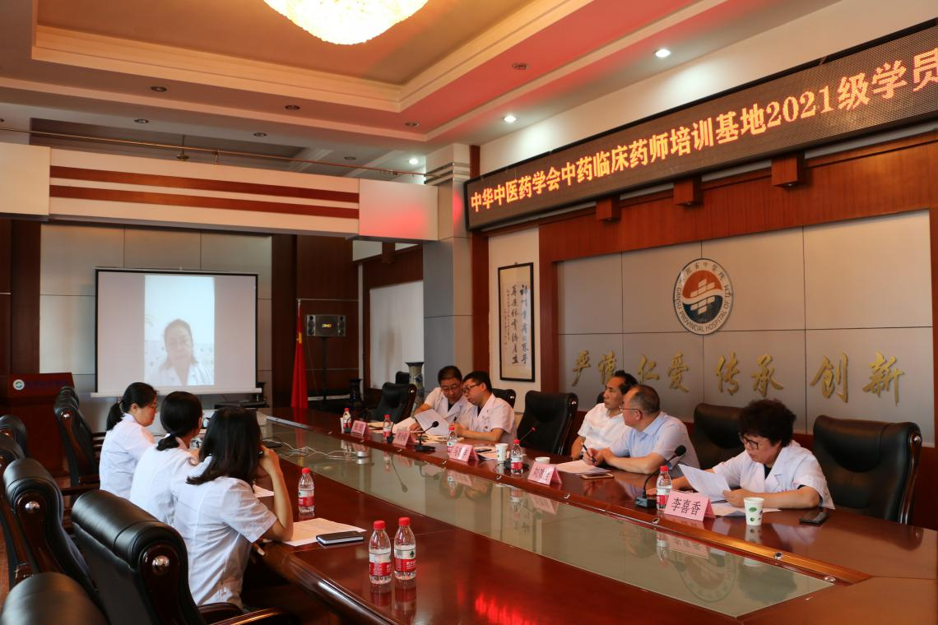
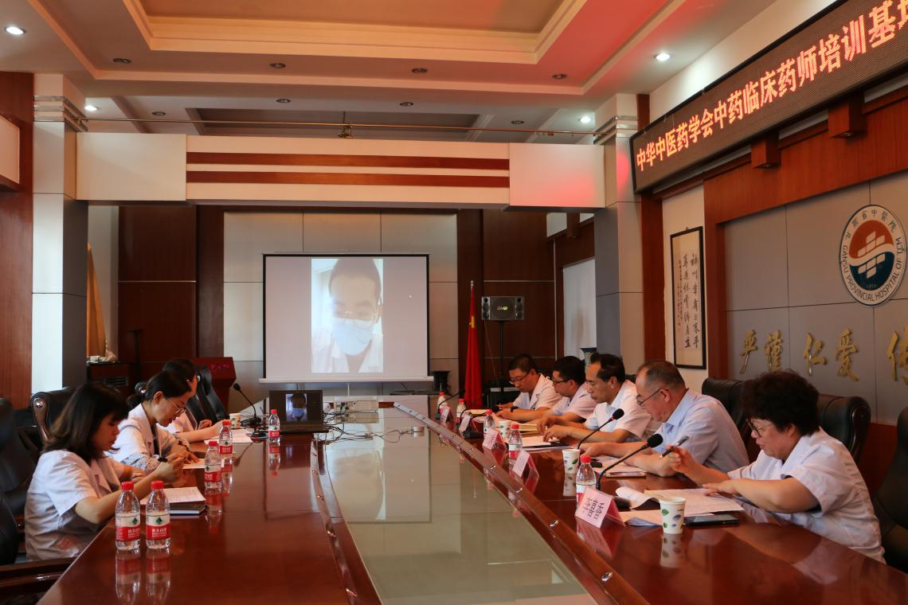

本次我院中药临床药师培训基地拟招生8名，共有15人报名，其中4名为外省学员。经过网络面试，老师们随机提出药学相关知识的问题，报名学员做出解答。根据学员专业知识掌握情况以及应变反应能力，最终我们从15名报名学员中筛选出拟定录取人员，报请中华中医药学会审核。

